Di tích lịch sử
Địa điểm căn cứ Trung ương cục Miền Nam (1961-1962)

Địa điểm căn cứ Trung ương Cục miền Nam (1961-1962) được Bộ Văn hóa Thông tin (nay là Bộ Văn hóa, Thể thao và Du lịch) xếp hạng là di tích lịch sử cấp Quốc gia theo Quyết định số 02/2001/QĐ-BVHTT ngày 19/01/2001. Hiện nay, Căn cứ Trung ương Cục miền Nam tọa lạc xã Phú Lý, huyện Vĩnh Cửu, tỉnh Đồng Nai.
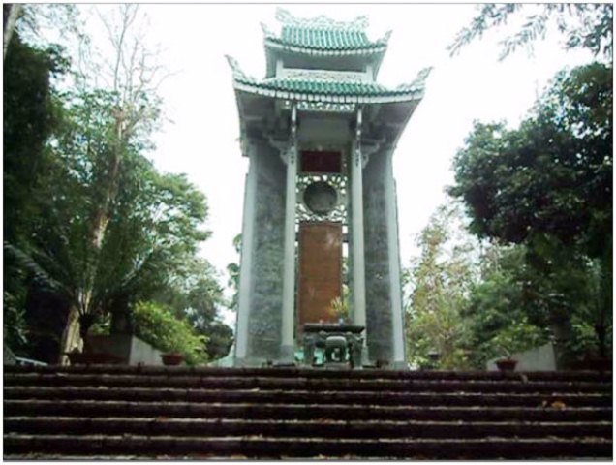
Nhà bia tưởng niệm tại di tích
Trước yêu cầu mới của cuộc cách mạng, Đại hội Đảng toàn quốc lần thứ III đã đề ra nhiệm vụ chiến lược cho hai miền Nam - Bắc. Đặc biệt với cách mạng miền Nam tăng cường sự lãnh đạo trực tiếp, toàn diện của Trung ương Đảng về chủ trương, đường lối và tổ chức thực hiện.
Ngày 23/01/1961, Bộ Chính trị ra quyết định thành lập Trung ương Cục miền Nam và chỉ định Ban chấp hành gồm 08 đồng chí do đồng chí Nguyễn Văn Linh (Mười Cúc - Bí thư Trung ương Cục. Đồng chí Võ Chí Công (Võ Toàn) - Phó Bí thư; đồng chí Phan Văn Đáng (Hai Văn) - Phó Bí thư. Các đồng chí ủy viên gồm: Phạm Văn Xô (Hai Xô), Phạm Thái Bường, Võ Văn Kiệt, Trần Lương, Trương Công Thuận. Trung ương Cục miền Nam được giao nhiệm vụ lãnh đạo toàn bộ chiến trường miền Nam từ vĩ tuyến 17 trở vào.
Hội nghị Trung ương Cục lần thứ nhất đã đề ra nhiệm vụ cấp bách là xây dựng các cơ quan chuyên môn giúp cấp ủy đề ra các chủ trương, đường lối, theo dõi, kiểm tra, đôn đốc việc thi hành các chủ trương, chỉ đạo nghiệp vụ cho cấp dưới và đào tạo cán bộ thuộc ngành phụ trách. Các cơ quan chuyên môn gồm:
+ Văn phòng: do đồng chí chí Lê Vụ (Bảy Thành, Dư Khánh, Bảy Khánh) làm Chánh văn phòng.
+ Ban Tổ chúc - Tuyên huấn: do đồng chí Phan Văn Đáng – Trưởng ban; đồng chí Nguyễn Văn Ngượt (Ba Lâm, Ba Rừng) và đồng chí Lê Tự Nhiên - Phó ban.
+ Ban cơ yếu: do đồng chí Nguyễn Văn Chín làm Trưởng ban; đồng chí Trần Tiến Liên và Nguyễn Hoàng làm Phó ban.
+ Ban Hậu cần: Do đồng chí Lý Văn Kỷ làm Trưởng ban; đồng chí Nguyễn Hữu Tân (Năm Mộc) làm Phó ban.
+ Ban An ninh: đầu tiên gọi là Ban bảo vệ An ninh Trung ương Cục, sau đổi thành Ban An ninh Trung ương Cục; do đồng chí Phạm Thái Bường - Trưởng ban; đồng chí Cao Đăng Chiến (Sáu Hoàng) - Phó ban.
+ Ban Quân sự Miền: Tư lệnh Trần Quang (Bảy Tiến); Chính ủy Trần Lương. Nhiệm vụ chỉ đạo tác chiến, xây dựng, phát triển lực lượng vũ trang , xây dựng hình thành ba thứ quân.
+ Ban Kinh tài: do đồng chí Phạm Văn Xô (Hai Xô, Hai Già) làm Trưởng ban; đồng chí Nguyễn Văn Phi làm Phó ban.
Từ căn cứ này, Trung ương Cục đã xây dựng các cơ quan chuyên môn cấp ủy; đề ra các chủ trương, đường lối; chỉ đạo và lãnh đạo nhân dân miền Nam trường kỳ kháng chiến trong suốt thời gian chiến tranh ác liệt tới ngày miền Nam hoàn toàn giải phóng; bằng những chiến công vang dội như chiến thắng Hiếu Liêm, Phước Thành… góp phần tô đẹp thêm những trang sử oai hùng của quân dân miền Nam.
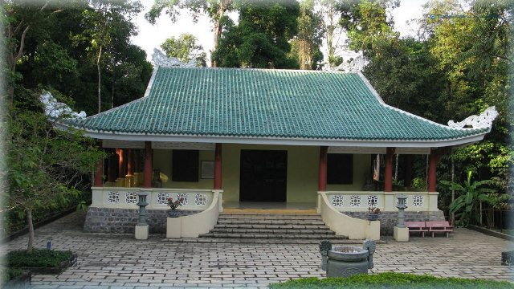
Nhà Trưng bày tại di tích
Trải qua thời gian dài tồn tại và phát triển dưới sự tàn phá của chiến tranh, thiên nhiên và con người di tích Căn cứ Trung ương Cục miền Nam bị xuống cấp, hư hỏng. Năm 2004, thực hiện sự chỉ đạo của Ban Bí thư Trung ương Đảng, Tỉnh ủy, UBND tỉnh Đồng Nai đã tiến hành trùng tu, tôn tạo di tích Căn cứ Trung ương Cục miền Nam với các hạng mục: nhà bia, nhà trưng bày, đền tưởng niệm... nhằm bảo tồn, phát huy các giá trị di tích và thể hiện đạo lý “Uống nước nhớ nguồn” của dân tộc Việt Nam xem như nơi đây là địa chỉ đỏ nhằm giáo dục thế hệ trẻ hôm nay và mai sau.
Ban Quản lý Di tích – Danh thắng tỉnh Đồng Nai

